El tabaco y la presión social
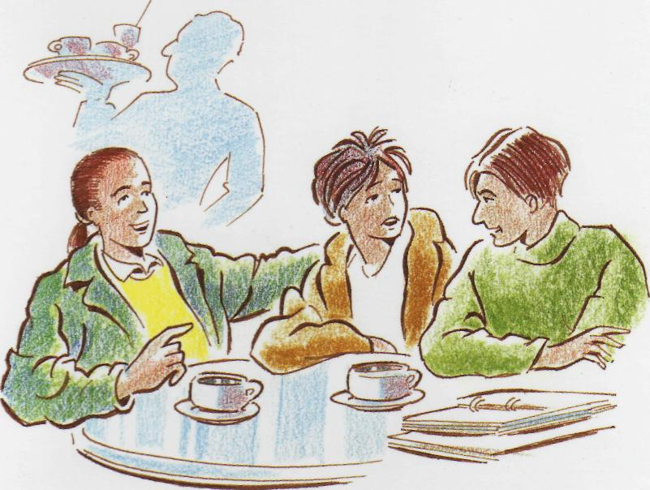
El hecho de no fumar es un valor que poco a poco se generaliza, si bien persisten presiones para los que son fumadores sigan siéndolo y los que no lo son se incorporen al consumo cuanto antes. Las presiones con más peso proceden del ámbito social, es decir, externo al sujeto mismo: el tabaco está legitimado social — mente, asumido y promovido con fuerza desde los medios publicitarios. Esas presiones se refuerzan además, con precios muy bajos y con una muy fácil accesibilidad al tabaco.
Esta influencia social de décadas ha provocado que mucha gente entienda que fumar no sólo es bueno sino necesario. Cuando la presión para fumar se hace próxima por las personas que nos rodean se facilita aún más la creencia de que fumar es cosa normal.
En el Cuaderno 'La Publicidad y el Tabaco' se explicó cómo los anuncios publicitarios de tabaco se han apropiado de valores sociales de alto valor simbólico: no aceptarlos podría significar no compartir esos valores y alguna forma de exclusión. Es decir si una marca de tabaco se presenta asociada a 'alegría, 'sensación de placer' o cosas así, parecería ilógico rechazar los cigarrillos y apartarse de esos supuestos beneficios. En esta situación, lo más habitual es dejarse llevar por el grupo e integrarse entre los 'iguales' que fuman.
Sin embargo, si se ha aprendido a aceptar el consumo de tabaco, también se puede aprender a plantarle cara, a decir no y a no participar de un hábito que genera dependencia. La clave reside endescubrir esa burda manipulación publicitaria que deriva en el inicio del consumo de los jóvenes, y que sólo busca ampliar sus ganancias a costa de la salud de la gente. A este respecto, los no fumadores, sobre todo los adolescentes, no han dispuesto de referencias para manifestarse como tales, no han encontrado razones propias de porqué no consumen tabaco y se han hallado ante otros sin argumentos con sentido para no fumar. Y aquí va a estar el principal objetivo de este Cuaderno sobre 'Presión social y Tabaco.
Objetivo
Aprender a decir NO al tabaco resistiendo a situaciones de presión grupal.
¿A Quién va dirigido?
Como el Cuaderno sobre 'La Publicidad y el Tabaco, sus destinatarios últimos son los adolescentes y jóvenes, si bien los grupos de adultos también podrían participar de las informaciones y actividades que aquí se presentan.
Al igual que el Cuaderno citado, los contenidos de este se pueden desarrollar tanto con alumnos de centros docentes en sus aulas como con grupos de adolescentes y jóvenes en otros espacios.
Contenidos
El Cuaderno está dividido en dos partes: una, de información sobre situaciones de presión de grupo; otra de actividades prácticas. El monitor podrá utilizar como apoyo una serie de fichas y transparencias.
1. La presión de grupo y el tabaco
Los adolescentes tienen que aprender a decir 'no' al tabaco en situaciones que son habituales y muy cercanas: algún amigo cuando saca una cajetilla y ofrece cigarrillos, un ofrecimiento en la casa de alguno de ellos, en una reunión, camino del colegio. En muchos casos, el uso del tabaco es de un alto valor simbólico y forma parte del proceso de identificación e integración. Para resistir esta presión de
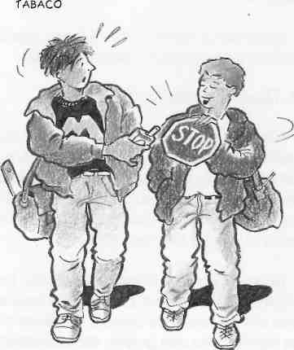
L0S ADOLESCENTES TIENEN QUE APRENDER A DECIR 'NO' AL

los iguales, es necesario el aprendizaje de habilidades para decir lo que se siente y se piensa. Para ello, conviene practicar la autoestima, que es la propia confianza en lo que se quiere hacer o decir y que va a facilitar sentirse mejor caso de recibir una crítica de los iguales, y la asertividad, que consiste en conseguir aquello que se quiere, pero sin minusvalorar a las demás personas. Si los jóvenes quieren hacer los ambientes de su entorno más saludables, deben tener confianza para hablar con claridad y destreza. En esas situaciones descritas arriba, los adolescentes pueden rechazar la invitación a fumar y seguir manteniendo una buena relación con sus amigos. Las necesidades emocionales pasan por sentirse querido y necesario, pero sin necesidad de sentirse valorado por los colegas a cualquier precio.
■ La Autoestima
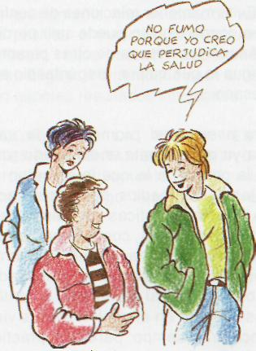
La relación más importante que se tiene es con uno mismo. La autoestima depende de cómo hemos sido tratados en el pasado por otras personas y de las experiencias vividas. El respeto, aceptación y buen trato recibido, así como la percepción del éxito o fracaso obtenidos, parece condicionar los niveles de autoestima que pueden ayudar a los adolescentes contra riesgos posteriores que afecten a su propia consideración. Hay que hacer notar que no se puede satisfacer siempre a todo el mundo. Aprender que es posible ser fieles a sus propios valores sin importar qué presiones pueden venir después. Esta es la base de la autonomía personal: la elección libre y la conducta responsable. RESPONSABILÍZATE DE TUS PROPIAS OPINIONES
Las buenas relaciones se basan en el respeto, es decir, pensar que la otra persona es tan importante como uno mismo; en el entendimiento, es decir, ser capaz de ponerse en la piel de otra persona y aceptar que sus actos y opiniones tienen sentido de ella; y la sinceridad, que signífica poder expresarse como se es, mantener la palabra y ser abierto con la gente. Se han de fomentar estas cualidades.

Pero antes de practicar ser asertivos, conviene aprender algunas cuestiones que refuerzan la autoestima. Para ello:
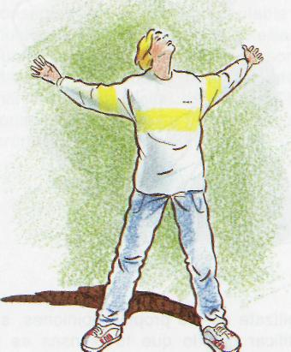
LA ASERTIVIDAD PROMOCIONA LA SALUD FÍSICA
■ La Asertividad
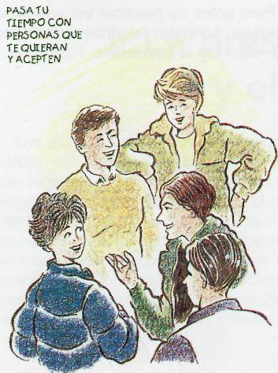
Las relaciones con los demás se basan en el equilibrio adecuado de las necesidades de las otras personas con las propias. Es necesario comportarse de una manera que muestre que se respeta a la otra persona, intentando asegurar que ella nos respeta igualmente. Esto son las conductas asertivas. La conducta asertiva te ayuda a conseguir aquello que tú quieres, pero sin socavar o hacer de menos a las demás personas. Esto contrasta con la conducta pasiva, en la que otra gente consigue lo que quiere a tus expensas; con la conducta agresiva, en la que alguien consigue lo que quiere explotando a otras personas sin preocuparse de lo que sienten y la conducta manipula-tiva por la que se consigue hacer lo que se quiere a costa de otras personas pero sin que ellas se den cuenta.
SE AMABLE CONTIGO MISMO
No proyectes tareas imposibles o irreales. Recompénsate cuando obtengas logros. Anímate con pequeños festejos y gratificaciones. Recuerda tus logros, deja que los errores se vayan. Si fracasas no te sientas culpable o te autoreproches. Pasa tu tiempo con personas que te quieren y acepten. No echen de menos la compañía de personas que no te aceptan: piensa que no merece la pena y que se pierden al no conocerte.
SE UNA PERSONA CLARA, DIRECTA Y ESPECÍFICA
Di lo que piensas sin palabras innecesarias, sin provocaciones. No confundas a la gente. Habla de un tema cada vez. Habla en primera persona. Responsabilízate de tus propias opiniones, sin justificar que lo que tú piensas es la opinión de la persona sobre la que hablas. Cambia, 'todo el mundo cree' por 'yo creo que...'.
APRENDE A DAR Y RECIBIR ATAQUES POSITIVOS'
Disfruta y acepta los halagos agradecida y positivamente. Da las gracias e indica que te gusta oírlo.
EN SITUACIONES DE CONFLICTO
Mira a las personas a los ojos, respira lentamente, habla despacio y claro y no actúes nerviosamente; no sonriáis cuando estás pasando un mal momento y no grites. Evita mantener relaciones de confrontación donde alguien puede salir perdiendo. Asume los deseos de otras personas, averigua lo que quiere, pregúntaselo si es necesario.
La asertividad promociona la salud física ya que permite al alumnado resistir a la presión a la que le someten sus iguales y los medios de comunicación para adoptar prácticas no saludables y la autodestructivas, como fumar, abusar de las drogas, tomar 'comida basura' y tener relaciones sexuales arriesgadas. También ayuda al alumnado a sentirse autosuficiente en el control de sus vidas y encontrar tiempo para las prácticas saludables.
DECIDIR SI LA ASERTIVIDAD ES LA ESTRATEGIA MAS ADECUADA
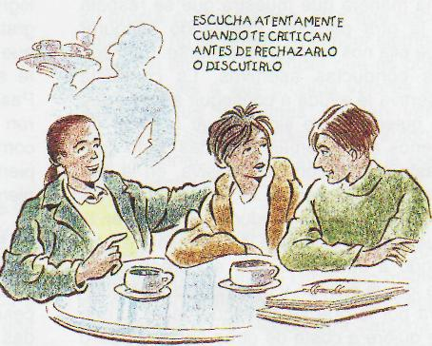
Comportarse asertivamente no siempre es fácil, especialmente cuando las demás personas no se han leído el mismo libro que tú o tratan de socavarte. No siempre es prudente actuar asertivamente. A veces
CUANDO TE ESTÉN CRITICANDO
Usa la crítica y responde asertivamente. Escucha atentamente cuando te critican antes que rechazarlo o discutirlo. Pregúntante si es verdad y decide si vas a cambiar de conducta como resultado de tu reflexión y agradece a esa persona por aportarte su crítica. Si la crítica no es cierta dilo y reafírmate en positivo.
deberás utilizar otras estrategias o esperar un momento mejor. La asertividad no es una receta para el éxito social. Es especialmente difícil convertirse repentinamente en persona asertiva con gente con la que previamente has establecido relaciones pasivas o manipulativas (estudiante-profesor; hijos-padres; subordinados-jefes). Elige tu momento, da paso al tiempo y no esperes resultados inmediatos.
CONSTRUIR LA PROPIA ESTIMA ANTES DE INTENTAR SER ASERTIVO
Habla positivamente de ti mismo. Cambia tu diálogo interno negativo por afirmaciones positivas sobre ti. Dite a ti mismo: 'puedo hacerlo'.
Piensa en palabras que puedas cambiar. Cambia 'Debo' por 'Decido'; 'No puedo' por 'No haré'; 'Necesito' por 'Quiero'; 'Debería' por 'Podría'. Trata de conseguir una solución aceptable de mutuo acuerdo. Reconoce y aprecia los puntos de vista de otras personas. Mantente en tu punto de vista, intenta mantener la discusión en calma y bajo control. Si las cosas se ponen peor, pide 'prórroga' para la reflexión.

II. Aprender a decir NO al tabaco
Objetivo
Proporcionar habilidades a los jóvenes que les permita oponerse a la presión de fumar.
Desarrollo
Se presentan una serie de actividades que buscan dar respuestas a las influencias del grupo para fumar. Serán realizables según el tiempo y las características de la sesión. El monitor podrá utilizar las fichas y transparencias que se adjuntan.
ACTIVIDAD 1: IDENTIFICAR LAS INFLUENCIAS QUE RECIBEN LOS JÓVENES PARA FUMAR O NO FUMAR
Objetivo
Describir la mayor o menor influencia de situaciones, personas, publicidad o decisiones propias a la hora de fumar.
Desarrollo
El monitor proyectará la TRANSPARENCIA 1, que recoge factores que pueden influir en el consumo de tabaco. Solicitará a la clase que comenten la mayor o menor influencia que ejercen en ellos estos factores.
ACTIVIDAD 2: EXPOSICIÓN TEÓRICA. INFORMACIÓN SOBRE ASERTIVIDAD Y AUTOESTIMA
Objetivo
- Describir la habitual presión del grupo para fumar
- Transmitir a los jóvenes la idea de que se puede elegir lo más positivo para cada uno sin necesidad de aceptar el tabaco
- Analizar los recursos para decir NO al tabaco: la autoestima y la asertividad
Desarrollo
El monitor obtendrá la información a través de las FICHAS A y B con 'CONTENIDOS A TRANSMITIR' que resumen lo expuesto en la parte primera de este Cuaderno. Utilice las TRANSPARENCIAS 2, 3, 4, 5, 6 y 7 que se citan en cada ficha para trasladar a los alumnos los mensajes clave.
ACTIVIDAD 3: ACTUAR EN POSITIVO ANTE LA PRESIÓN DE FUMAR
Objetivo
Entrenamiento en decir NO al tabaco en situaciones de presión grupal.
Desarrollo
El monitor propone a la clase un ejercicio de presión de grupo: TRANSPARENCIA 8. A través de una discusión abierta recoge las reacciones.
ACTIVIDAD 4: JUEGO DE ROLES
Objetivos
Atajar situaciones de presión de grupo siendo asertivo; no pasivo, ni agresivo ni mani-pulativo
Desarrollo
- El monitor presenta '20 formas de decir no'. Proyectar TRANSPARENCIA 9. Hacer un breve intercambio de opiniones con la clase.
- El monitor solicita un grupo de voluntarios para un juego de rol sobre presión grupal para fumar. Uno de ellos hará el papel de EX-FUMADOR y el resto de fumadores. Proyectar TRANSPARENCIA 10. Dedicar 10 minutos.
NOTA: El monitor debe pedir a la persona que intentó ser asertiva que refiera lo que cree que ha hecho bien. Después pedirá lo mismo a los demás. El monitor no hará críticas negativas. En su caso debe indicar lo que podría haberse hecho mejor. Dedicar 5 minutos a la discusión.
C) Poner en juego el Experimento de A.S.H. FICHA C (Hacer juegos de láminas en
transparencias).
Ficha A Actividad 2:
Contenidos a transmitir
LA PRESIÓN DE GRUPO Y EL TABACO- Proyectar TRANSPARENCIA 2.
Los adolescentes tienen que aprender a decir 'no' al tabaco en situaciones que son habituales y muy cercanas: algún amigo cuando saca una cajetilla y ofrece cigarrillos, un ofrecimiento en la casa de alguno de ellos, en una reunión, camino del colegio. En muchos casos forma parte del proceso de identificación e integración. Para resistir esta presión de los iguales, es necesario el aprendizaje de habilidades para decir lo que se siente y se piensa. Para ello, conviene practicar la autoestima, que es la propia confianza en lo que se quiere hacer o decir y la asertividad, que consiste en conseguir aquello que se quiere, pero sin minusvalorar a las demás personas. Si los jóvenes quieren hacer los ambientes de su entorno más saludables, deben tener confianza para hablar con claridad y destreza. En esas situaciones descritas arriba, los adolescentes pueden rechazar la invitación a fumar y seguir manteniendo una buena relación con sus amigos. Las necesidades emocionales pasan por sentirse querido y necesario pero no a cualquier precio.
LA AUTOESTIMA. Proyectar TRANSPARENCIA 3.
Es la relación más importante que se tiene con uno mismo. La autoestima depende de las experiencias vividas y como hemos sido tratados. Hay que hacer notar que no se puede satisfacer siempre a todo el mundo. Aprender que es posible ser fieles a sus propios valores sin importar qué presiones pueden venir después. Esta es la base de la autonomía personal: la elección libre y la conducta responsable.
Las buenas relaciones se basan en el respeto, es decir, pensar que la otra persona es tan importante como uno mismo; en el entendimiento, es decir, ser capaz de ponerse en la piel de otra persona y la sinceridad, que significa poder expresarse como se es, mantener la palabra y ser abierto con la gente.
LA ASERTIVIDAD. Proyectar TRANSPARENCIAS 4, 5, 6.
Las relaciones con los demás se basan en el equilibrio de necesidades de las otras personas con las propias. Es necesario comportarse de una manera que muestre que se respeta a la otra persona, intentando asegurar que ella nos respeta igualmente. Esto son las conductas asertivas. La conducta asertiva te ayuda a conseguir aquello que tú quieres, pero sin socavar o hacer de menos a las demás personas. Esto no tiene que ver con la conducta pasiva, en la que otra gente consigue lo que quiere a tus expensas; con la conducta agresiva, en la que alguien consigue lo que quiere explotando a otras personas sin preocuparse de lo que sienten y la conducta manipulativa por la que se consigue hacer lo que se quiere a costa de otras personas pero sin que ellas se den cuenta.
Ficha B Actividad 2: Contenidos a transmitir
ASPECTOS QUE REFUERZAN LA AUTOESTIMA Y LA ASERTIVIDAD. Proyectar TRANSPARENCIA 7.
SE AMABLE CONTIGO MISMO
No proyectes tareas imposibles o irreales. Anímate con pequeñas gratificaciones. Recuerda tus logros, deja que los errores se vayan. Si fracasas no te sientas culpable o te autoreproches. Pasa tu tiempo con personas que te quieren y acepten. No echen de menos la compañía de personas que no te aceptan: piensa que no merece la pena y que se pierden al no conocerte.
SE UNA PERSONA CLARA, DIRECTA Y ESPECÍFICA
Di lo que piensas sin palabras innecesarias, sin provocaciones. No confundas a la gente. Habla en primera persona. Responsabilízate de tus propias opiniones. Cambia, 'todo el mundo cree' por 'yo creo que...'.
APRENDE A DAR Y RECIBIR ATAQUES POSITIVOS'
Disfruta y acepta los halagos agradecida y positivamente.
CUANDO TE ESTÉN CRITICANDO RESPONDE ASERTIVAMENTE
Usa la crítica y responde asertivamente. Escucha atentamente cuando te critican antes que rechazarlo o discutirlo. Pregúntate si es verdad y decide si vas a cambiar de conducta como resultado de tu reflexión. Si la crítica no es cierta dilo y reafírmate en positivo.
EN SITUACIONES DE CONFLICTO NO ACTÚES NERVIOSO/A
Mira a las personas a los ojos, habla despacio y claro y no actúes nerviosamente y no grites. Evita mantener relaciones de confrontación donde alguien puede salir perdiendo.
La asertividad permite resistir a la presión a la que le someten sus iguales y los medios de comunicación para adoptar prácticas no saludables y la autodestructivas como fumar.
DECIDIR SI LA ASERTIVIDAD ES LA ESTRATEGIA MAS ADECUADA
Comportarse asertivamente no siempre es fácil, especialmente tratan de socavarte. No siempre es prudente actuar asertivamente. A veces deberás utilizar otras estrategias o esperar un momento mejor. Es especialmente difícil convertirse en persona asertiva con gente con relaciones pasivas o manipulativas.
CONSTRUIR LA PROPIA ESTIMA ANTES DE INTENTAR SER ASERTIVO
Habla positivamente de ti mismo, Cambia tu diálogo interno negativo por afirmaciones positivas sobre ti.
Dite a ti mismo: 'puedo hacerlo' Cambia 'Debo' por 'Decido'; 'Nc puedo' por 'No haré'; 'Necesito' por 'Quiero'; 'Debería' por 'Podría' Reconoce y aprecia los puntos de vista de otras personas. Mantente en tu punto de vista.
Ficha C Actividad 4: El experimento de ash

Se divide la clase en grupos de seis a ocho alumnos, y un voluntario de cada grupo sale del aula. Con el resto de los miembros de los grupos se preparará la siguiente situación:
El profesor va a presentar a los alumnos dos juegos de seis láminas, con el siguiente contenido:
- las láminas de uno de los juegos contendrá una única línea vertical, que variará de longitud de unas a otras láminas
- las láminas de otro juego contendrán tres líneas verticales, de distinta longitud, de las cuales una será aproximadamente igual a la raya correspondiente del primer juego de láminas.
El profesor se pondrá de acuerdo con los miembros de los grupos presentes en el aula para seguir las instrucciones del juego, que serán las siguientes:
- se hará entrar a uno de los muchachos que han salido del aula, que se incorporará a su grupo;
- el profesor explicará que se trata de un experimento visual
- el profesor preguntará al primer grupo cual de las rayas de la primera lámina es más parecida en longitud a la del otro juego de láminas
- el grupo tiene como consigna responder correctamente a las dos primeras láminas
- a partir de la tercera lámina, el grupo responderá de un modo deliberadamente erróneo, pero todos con una misma respuesta consensuada, lo cual, dada la evidente incorrección de la respuesta, pondrá al sujeto experimental en la tesitura de conformarse a la visión del grupo, o afirmarse en su percepción de la realidad
- cuando se termine con el primer grupo, se hará entrar al voluntario del segundo, repitiendo todo el juego, hasta terminar con todos los grupos
- los miembros de los demás grupos seguirán en silencio el juego, tomando notas de todo aquello que les llame la atención.
Una vez terminado el juego, se realizará un debate acerca de la importancia de mantener la propia individualidad en situaciones de grupo, y las dificultades que ello conlleva.

